Diego Velázquez
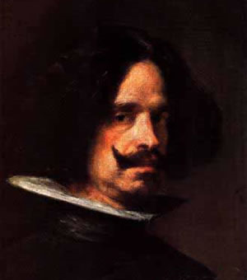

Velazquez nació en el 5 de junio de 1599 en Sevilla, España. Su talento afloró a edad muy temprana. Recién cumplidos los diez años, según Antonio Palomino, comenzó su formación en el taller de Francisco Herrera el Viejo. Herrera fue un pintor prestigioso en la Sevilla del siglo XVII, pero de muy mal carácter y al que el joven alumno no habría podido soportar.
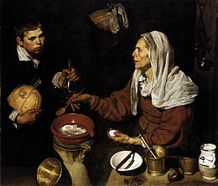
Su gran calidad como pintor se manifestó ya en sus primeras obras realizadas con sólo 18 ó 19 años, como El almuerzo, o la Vieja friendo huevos.

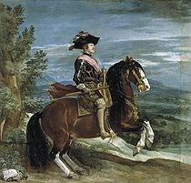
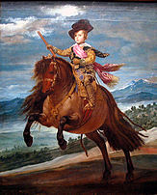
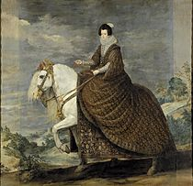
Diego Velazquez fue un pintor barroco, considerado uno de los máximos exponentes de la pintura española y maestro de la pintura universal. A los 24 años se trasladó a Madrid, donde fue nombrado pintor del rey Felipe IV. Su trabajo consistía en pintar retratos del rey y de su familia, cuadros que fueron destinados a decorar las mansiones reales.

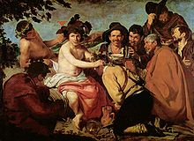
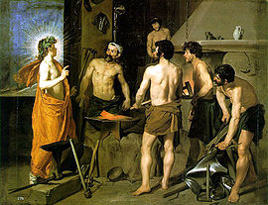
En 1629 Velazquez fue a Italia para un viaje. Este viaje a Italia representó un cambio decisivo en su pintura. Algunos de esos cambios se puede ver en el tratamiento espacial: la transición hacia el fondo es suave y el intervalo entre figuras está muy medido. También en las pinceladas, aplicadas antes en capas de pintura opaca y ahora con una imprimación muy ligera, que crea efectos grandes entre las zonas iluminadas y las sombras.

Más tarde un su vida, Velazquez regresó a Madrid e Italia en viajes nuevos. Cada viaje tuvo un efecto en el estilo de su pintura.

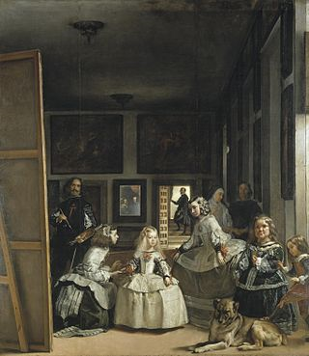
Una innovación en su obra es la presencia de un espejo, el cual también se puede observar en la más famosa de sus obras: La familia de Felipe IV, que es más conocido como Las meninas. En este obra, el efecto de reflejo se da en el autorretrato del pintor, al cual se puede observar en la obra. En la pared del fondo se puede apreciar los rostros de los padres de las pequeñas en el reflejo de un espejo, llegando a estar la familia completa.

surfaced
was not able to put up with
produced
greatest exponents
transferred
brushstrokes
layers
mirror
known as
arriving at having

